SỞ GIAO THÔNG VẬN TẢI  KHU QUẢN LÝ GIAO THÔNG ĐÔ THỊ SỐ 03 | CỘNG HOÀ XÃ HỘI CHỦ NGHĨA VIỆT NAM  Độc lập - Tự do - Hạnh phúc  Thành phố Hồ Chí Minh, ngày tháng năm 2016.

BÁO CÁO THAM LUẬN

ỨNG DỤNG CÔNG NGHỆ THÔNG TIN TRONG CÔNG TÁC QUẢN LÝ, KHAI THÁC HẠ TẦNG GIAO THÔNG

1. Tình hình chung :
Trong thời gian qua, tình trạng xe “dù”, bến “cóc” trên địa bàn quản lý nói riêng và toàn địa bàn thành phố nói chung thực sự vẫn chưa xử lý được triệt để, một phần chính do ý thức chấp hành của người tham gia giao thông chưa cao, mặt khác lực lượng chức năng tuần tra, kiểm soát xử lý vi phạm còn “mỏng”, chưa đủ để dàn trải trong việc tuần tra, kịp thời xử lý vi phạm.
Thực hiện chỉ đạo của Giám đốc Sở GTVT tại Thông báo số 955/TB-SGTVT ngày 03/03/2016 về kiểm soát tải trọng phương tiện và chấn chỉnh hoạt động vận tải hành khách trên địa bàn thành phố, Khu QLGTĐT số 3 đã lập cơ chế phối hợp thực hiện với các Đội Thanh tra giao thông thuộc Thanh tra Sở GTVT để tăng cường tiếp nhận, cung cấp thông tin và phối hợp xử lý tình trạng xe “dù”, bến “cóc” tại một số khu vực “nóng” trên địa bàn quản lý thông qua việc ứng dụng công nghệ thông tin.
Ngoài ra nhằm tăng cường công tác kiểm tra, giám sát tình hình giao thông tại các công trình quan trọng có tính chất giao thông phức tạp đang và sắp thực hiện (cầu vượt thép ngã 6 Gò Vấp, Phan Văn Trị (từ cầu Hang Trong đến đường Phạm Văn Đồng), Hầm Chui An Sương...). Cần có giải pháp cấp bách nhằm kịp thời phát hiện các bất cập về ùn tắc giao thông, đảm bảo an toàn lao động, tiến độ, chất lượng thi công và an ninh khu vực công trình...
Trong điều kiện còn hạn hẹp về nguồn vốn đầu tư cho các thiết bị công nghệ, hoặc đang trong giai đoạn chờ các dự án đầu tư lắp đặt thiết bị quan sát theo các tiêu chuẩn nhất định, đòi hỏi đơn vị quản lý cần phải sớm tự tìm ra giải pháp sao cho đạt hiệu quả để khắc phục các hạn chế nêu trên, nhằm hoàn thành tốt nhiệm vụ được giao.
2. Sự cần thiết và mục tiêu thực hiện :
2.1. Sự cần thiết :
Thực chất hiện nay tại một số giao lộ cũng đã được trang bị camera quan sát giao thông, tuy nhiên do có quá nhiều camera cùng kết nối về 1 trung tâm điều khiển. nên hình ảnh quan sát được qua camera rất hạn chế về chất lượng hình ảnh, tốc độ quan sát (tham khảo thông qua phần mềm “thongtingiaothong.vn”) không phù hợp khi dùng theo dõi, xử lý xe dù, bến cóc cần nhìn rõ biển số xe từ xa, theo dõi chi tiết tình hinh thi công tại 1 công trình cụ thể, camera phải xoay vòng 360 độ, phải chụp hình, quay phim độ phân giải cao, tự focus hình ảnh.
Trước tình hình trên, Khu 3 nhận thấy cần gấp rút tự trang bị hệ thống Camera quan sát giao thông để hỗ trợ trong việc thực thi các nhiệm vụ cụ thể nêu trên. Quá trình thực hiện cụ thể như sau :
- Khảo sát thị trường, tìm kiếm các thiết bị phù hợp.
- Khảo sát, chọn lựa vị trí để lắp đặt camera thí điểm
- Khảo sát kết nối đường truyền.
- Cài đặt phần mềm trên các thiết bị máy vi tính, điện thoại thông minh.
- Theo dõi, tổ chức họp chuyên đề để đánh giá, nhân rộng
2.2. Mục tiêu thực hiện :
- Có được các thông tin kịp thời để cung cấp cho các Đội Thanh tra GTVT tiến hành kiểm tra, xử lý.
- Có được các thông tin về tình hình giao thông tại các công trình giao thông để phối hợp điều tiết giao thông, chấn chỉnh, khắc phục các tồn tại (nếu có) trong quá trình thi công công trình.
- Nắm bắt được diễn biến thi công ở các công trình trọng điểm
- Tiết kiệm được công sức, thời gian cho các cán bộ lãnh đạo, chuyên viên giám sát và xử lý mà vẫn có được thông tin kịp thời, chính xác.
3. Quá trình thực hiện ý tưởng :
- Trong tháng 4 năm 2016 : hoàn thành lắp đặt thí điểm camera tại khu vực QL22-TMT2A để theo dõi tình trạng đón trả khách sai quy định qua khu vực bến xe An Sương, tổ chức theo dõi cung cấp thông tin xử lý, họp đánh giá và thống nhất tổ chức thực hiện lâu dài.
- Trong tháng 7 năm 2016 : hoàn thành lắp đặt camera tại khu vực giao lộ QL1 – Tô Ngọc Vân để theo dõi tình hình trật tự an toàn giao thông để phối hợp điều tiết giao thông, chấn chỉnh, khắc phục các tồn tại (nếu có).
- Trong tháng 8 năm 2016 : hoàn thành lắp đặt camera tại khu vực ngã 6 Gò Vấp để theo dõi tình hình thi công cầu vượt và tình hình giao thông xung quanh khu vực thi công.
- Trong tháng 9 năm 2016 : hoàn thành lắp đặt camera tại khu vực cầu Hang Trong – đường Phan Văn Trị để theo dõi tình hình thi công và tình hình giao thông xung quanh khu vực thi công.
4. Qui mô thực hiện :
- Chủng loại và tính năng camera : QUESTEX QN-Series, KBVISION: QN8013AHD, đây là series sản phẩm cao cấp có độ zoom quang 30X, ống kính từ 3,3 – 99,9mm, tầm xa hồng ngoại 120m, tầm nhìn xa ban ngày 350m, quay ngang/dọc: 360 độ/90độ.
- Thiết bị phụ trợ lắp đặt : sử dụng đầu thu Win-8404AHD 2.0, hỗ trợ dung lượng 4Tbyte.
- Đường truyền kết nối :
+ Tại giao lộ QL22-TMT2A : trong quá trình quản lý địa bàn, nhóm sáng kiến nhận thấy trên địa bàn khu vực nghiên cứu hiện tại khu phố 4, phường Trung Mỹ Tây, quận 12 hiện tại đang có nguồn Miền Internet đang lắp hệ thống camera an ninh chưa sử dụng hết. Do đó, nhóm sáng kiến chủ động liên hệ Khu phố 4 nhờ hỗ trợ đường truyền Internet.
+ Tại khu vực ngã 6 Gò Vấp, cầu Hang Trong : phối hợp với Công ty Vietel, đơn vị thi công để thiết lập đường truyền để kết nối.

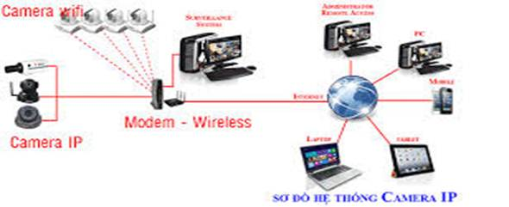

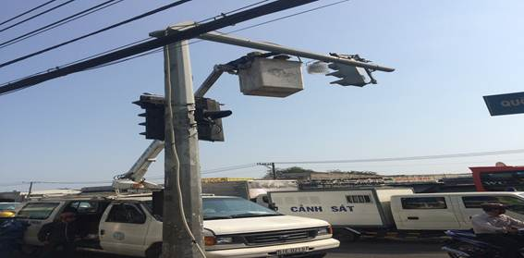
Hình ảnh camera quan sát giao thông tại giao lộ QL22-TMT2A

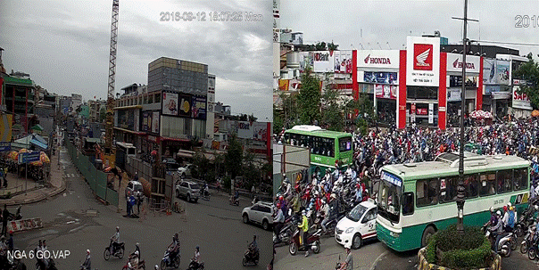
Hình ảnh camera quan sát khu vực công trình xây dựng cầu vượt ngã 6 Gò Vấp

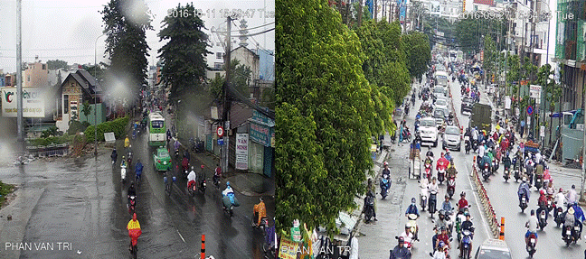
Hình ảnh camera quan sát khu vực công trình xây dựng cầu Hang Trong – Phan Văn Trị

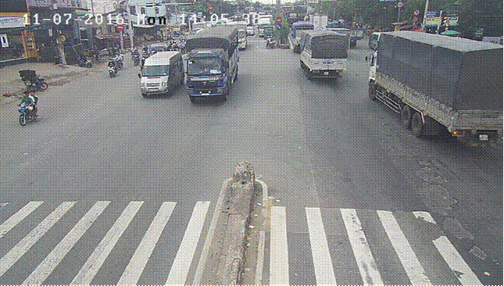
Hình ảnh camera giao lộ Quốc lộ 1 – Tô Ngọc Vân
5. Đánh giá tình hình thực hiện :
- Mặt thuận lợi :
+ Được sự ủng hộ của các đơn vị chức năng và chính quyền địa phương.
+ Chi phí trang bị thấp, lắp đặt nhanh gọn
+ Chất lượng ghi hình, Video của Camera rõ nét (300m), trực quan, tiện lợi trong việc cung cấp thông tin, xử phạt nguội.
+ Khi cần thiết có thể di dời đến vị trí khác để lắp đặt
- Mặt hạn chế :
+ Chi phí đường truyền Internet đến điểm lưu trữ dữ liệu rất lớn, những trường hợp không xin được nguồn Internet thì hàng tháng phải tự trả tiền chi phí thuê bao internet hàng tháng hoặc vận động các nhà thầu thi công hỗ trợ kinh phí lắp đặt.
- Hiệu quả mang lại :
+ Hiệu quả trong công tác quản lý :
● Thông tin cung cấp đến các Đội Thanh tra GTVT nhanh chóng, kịp thời khi có tình trạng xe “dù”, bến “cóc”. Nội dung này Khu cũng đã lồng ghép trong các buổi họp giao ban, các buổi kiểm tra hiện trường cùng các đơn vị liên quan, thực tế là sau một thời gian tác nghiệp khu vực QL22 đoạn từ cổng bến xe An sương đến đường TMT2A đã có dấu hiệu kéo giảm về tình hình dừng, đón trả khách sai quy định.
● Truy xuất dữ liệu, kiểm tra xe quá khổ, quá tải thuận lợi (nhờ bộ đầu ghi được lắp đặt tại cơ quan).
● Thông tin cung cấp cho lực lượng CSGT, Đài VOV giao thông kịp thời để phối hợp điều tiết giao thông, thông báo đến người tham gia giao thông biết để hướng dẫn hướng đi tránh các khu vực ùn tắc giao thông.
●Theo dõi tiến độ thi công, tình hình giao thông tại công trường một cách dễ dàng, rất tiện cho các cấp lãnh đạo, chuyên viên quản lý. Điển hình thực tế sau 02 ngày đầu khởi công dự án xây dựng cầu vượt ngã 6 Gò Vấp, tình hình giao thông rất phức tạp, gây ùn ứ giao thông trên diện rộng, việc quan sát qua camera đã lắp đặt cũng đã giúp cho đơn vị kịp thời phối hợp với các đơn vị liên quan phân tích đánh giá, đề xuất phương án điều chỉnh giao thông cho phù hợp. đến nay tình hình giao thông đã được cải thiện, không còn xảy ra ùn tắc cục bộ, ùn ứ giao thông kéo dài tại công trình và các khu vực tuyến đường xung quanh.
+ Hiệu quả về mặt xã hội :
● Tạo sự đồng thuận đối với chính quyền địa phương, tạo mối thông tin chặt chẽ giữa các đơn vị chức năng, tiết kiệm được sức lao động cho cán bộ chuyên trách, chuyên viên quản lý và cả cho lực lượng có chức năng điều tiết giao thông.
● Giải pháp lắp camera bằng nguồn kinh phí tự vận động tại Khu Quản lý giao thông đô thị số 3 được thực hiện nhanh chóng, đáp ứng được yêu cầu mang tính cấp bách so với việc chờ thủ tục xin đầu tư bằng nguồn vốn ngân sách, tận dụng được cơ sở công nghệ thông tin sẵn có tại một số địa phương, mang tính xã hội hóa cao, nâng cao vai trò giám sát cộng đồng, mang lại hiệu quả kinh tế xã hội.
6. Đề xuất phạm vi ứng dụng :
Trong điều kiện hạn hẹp về nguồn vốn đầu tư cho các thiết bị công nghệ, có thể xem xét thực hiện riêng lẻ tại các “điểm nóng” về tình trạng bên “cóc”, xe “dù” hoặc nơi dồn hàng cho xe quá tải…để theo dõi, hỗ trợ thông tin xử lý. Ngoài ra tại các công trình trọng điểm đang thi công ngoài công trường, có thể lắp đặt để theo dõi tình hình giao thông, giám sát thi công nhằm kịp thời phối hợp xử lý các bất cập phát sinh trong quá trình thi công, điều tiết giao thông.

KHU QUẢN LÝ GTĐT SỐ 3

